Клуб «Юный предприниматель»
для старшеклассников образовательных учреждений Кировского района

15.12.2017

№ | Содержание | Время/Докладчик
Регистрация участников в СПБГЭУ  (Санкт – Петербургском Государственном экономическом Университете).  Адрес: Санкт – Петербург, ул. Прилукская, д.3 |  | 15.30-16.00
- Работа Клуба «Юный предприниматель»
16.00-19.00
1.1 | Приветственное слово  - Малевич Юлия Валерьевна – декан факультета Бизнеса, таможенного дела и экономической безопасности СПбГЭУ  - Смирнова Людмила Ивановна – заместитель директора по ОМР ГБУ ДО ЦДЮТТ.
1.2 | Деловая игра  Тема: «Таможня и внешняя торговля»  В рамках деловой игры будет рассмотрено:  - Разработка логотипа и бренда;  - Переговоры и заключение экспортной сделки;  - Работа с посредниками;  - Таможенный контроль объектов интеллектуальной собственности | Мероприятие  Факультета ТОРГОВОГО и ТАМОЖЕННОГО ДЕЛА СПБГЭУ  Ответственный: Лукин Максим Александрович

Санкт-Петербург

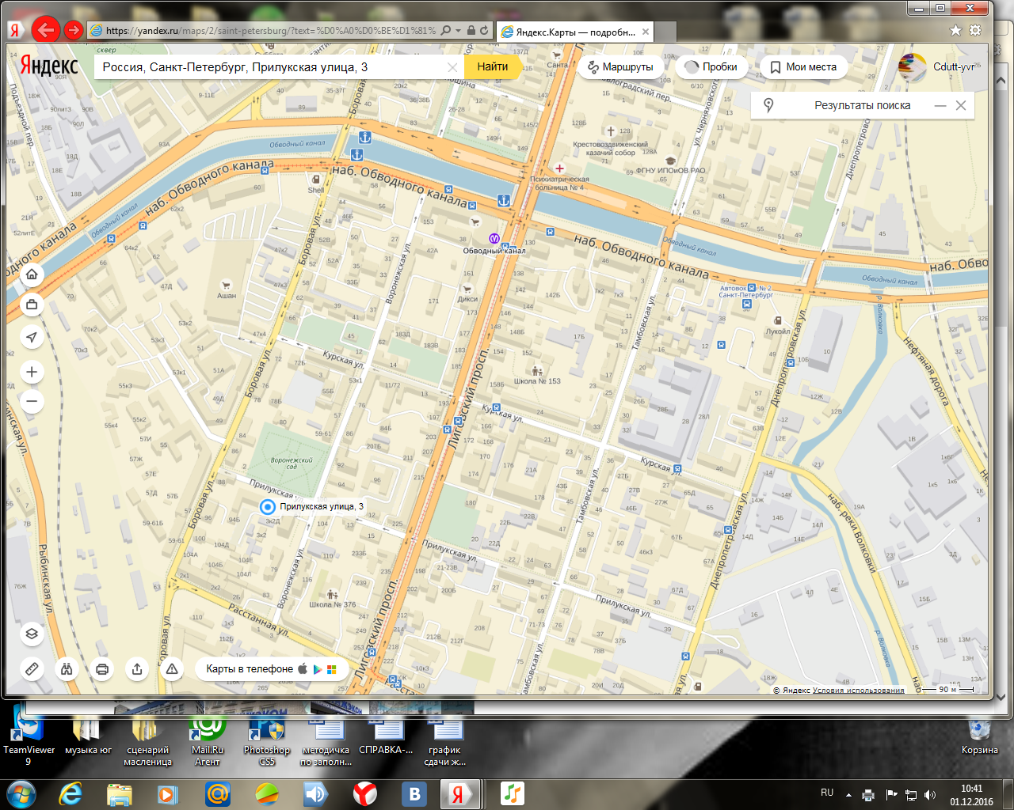

!!! Схема
(как доехать
до Прилукской дом.3)

